УПРАВЛЕНИЕ ОБЩЕГО И ДОШКОЛЬНОГО ОБРАЗОВАНИЯ
АДМИНИСТРАЦИИ ГОРОДА НОРИЛЬСКА
МУНИЦИПАЛЬНОЕ БЮДЖЕТНОЕ ДОШКОЛЬНОЕ
ОБРАЗОВАТЕЛЬНОЕ УЧРЕЖДЕНИЕ «ДЕТСКИЙ САД № 95 «СНЕЖИНКА»
(МБДОУ «ДС № 95 «СНЕЖИНКА»)

663340, Россия, Красноярский край, город Норильск, район Кайеркан, улица Строительная, дом. 1 «Е»

Телефон/ факс: (3919) 39 -09-75 e-mail: mdou95@norcom.ru

Отчет об исполнении Плана мероприятий по улучшению качества образовательной деятельности
МБДОУ «ДС № 95 «Снежинка» по результатам проведения независимой оценки качества условий осуществления образовательной деятельности организациями, осуществляющими образовательную деятельность 2021
п/п | Показатели независимой оценки качества ** |  | Мероприятия, направленные на повышение качества работы организаций |  | Срок исполнения согласно Плану мероприятий | Отметка о реализации (исполнено в полном объеме/ исполнено частично/ не исполнено) |  | Причина неисполнения Плана мероприятий | Конкретизированный перечень проведенных мероприятий, эффект от их реализации |  | Объем финансирования, источник (по необходимости)
Критерий «Открытость и доступность информации об организации, осуществляющей образовательную деятельность» *
1.1. |  | Отсутствие/несоответствие информации, размещенной на официальном сайте образовательного учреждения в разделе «Сведения об образовательной организации» | Размещение актуальной информации о деятельности образовательного учреждения | Май 2020 года |  |  | Исполнено в полном объеме |  |  | Размещена информация о деятельности образовательного учреждения
1.2 |  | Отсутствие на официальном сайте учреждения информации о дистанционных способах обратной связи и способах взаимодействия с получателями услуг и их функционирование (телефона, электронной почты, электронных сервисов (форма подачи электронного обращения, получение консультации по оказываемым услугам, раздел «Часто задаваемые вопросы»); технической возможности выражения получателями образовательных услуг мнения о качестве оказания услуг. | Размещение формы обратной связи (обеспечить наличие номера телефона, адреса электронной почты, электронных сервисов (форма для подачи электронного обращения, получение консультации по оказываемым услугам).  -Создание раздела «Часто задаваемые вопросы»  -Размещение постоянно действующий анкеты для родителей (законных представителей)  -Информирование получателей образовательных услуг о способах обратной связи. | Июнь 2020 года |  |  | Исполнено в полном объеме |  |  | Размещена форма обратной связи (наличие номера телефона, электронной почты, электронных сервисов (форма для подачи электронного обращения, получение консультации по оказываемым услугам).  -Создан раздел «Часто задаваемые вопросы»
Критерий «Доступность образовательной деятельности для инвалидов»
2.1 |  | Отсутствие оборудования территории, прилегающей к зданиям организации, и помещений с учетом доступности для инвалидов | -Оборудование территории, прилегающей к зданиям организации и помещений с учетом доступности для инвалидов. | В соответствии с паспортом доступности образовательного учреждения
2.2 |  | 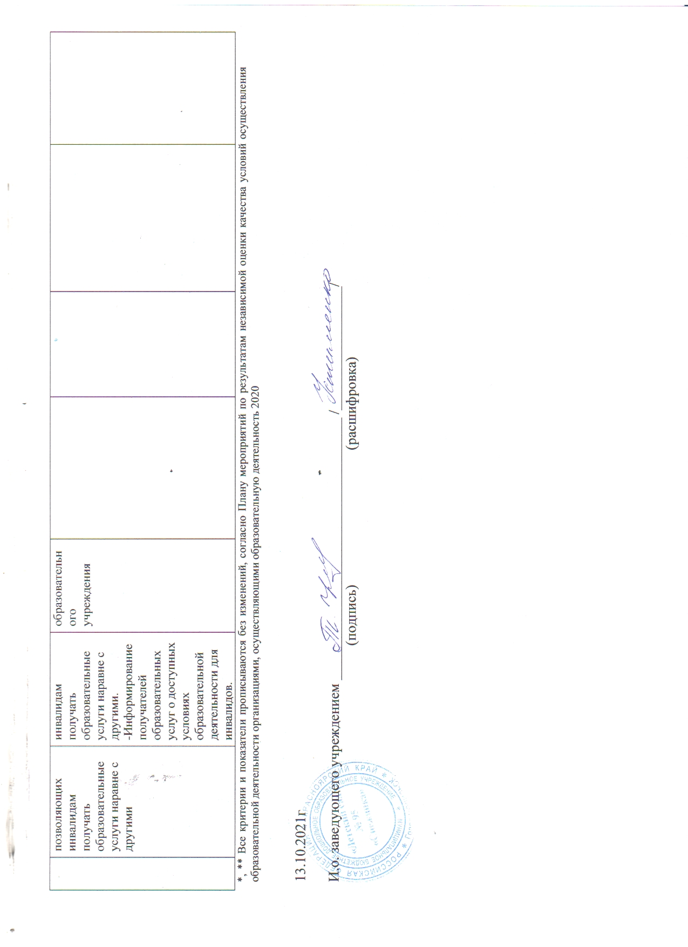  Отсутствие условий доступности, позволяющих инвалидам получать образовательные услуги наравне с другими | -Создание условий доступности, позволяющих инвалидам получать образовательные услуги наравне с другими.  -Информирование получателей образовательных услуг о доступных условиях образовательной деятельности для инвалидов. | В соответствии с паспортом доступности образовательного учреждения
*, ** Все критерии и показатели прописываются без изменений, согласно Плану мероприятий по результатам независимой оценки качества условий осуществления образовательной деятельности организациями, осуществляющими образовательную деятельность 2020

13.10.2021г

И.о. заведующего учреждением ____________________________________ /_________________/
(подпись) (расшифровка)

